đề HSG LỚP 12 TỈNH CẦN THƠ
NĂm 2018 – 2019
MÔN TOÁN
Time: 180 Phút

Câu 1. Cho hàm số có đồ thị và điểm . Tìm tất cả các giá trị của để đồ thị có 3 cực trị là sao cho là trực tâm tam giác
Câu 2. Một xe khách chất lượng cao đi từ Cần Thơ đến Hà Nội chở được nhiều nhất hành khách trên một chuyến đi. Theo tính toán của nhà xe, nếu xe chở được khách thì giá tiền mà mỗi khách phải trả khi đi tuyến đường này là trăm đồng. Tính số hành khách trên mỗi chuyến xe sao cho tổng số tiền thu được từ hành khách nhiều nhất. Tính số tiền đó.
Câu 3. Giải các phương trình sau:
a)
b) .
Câu 4. a) Một chiếc xe ô tô đang chạy với vận tốc (m/s) thì người lái xe đạp phanh. Kể từ thời điểm đó, ô tô chuyển động chậm dần đều với vận tốc (m/s), trong đó (tính bằng giây) là khoảng thời gian kể từ lúc người lái xe đạp phanh. Tính vận tốc , biết rằng từ lúc đạp phanh đến khi dừng hẳn ô tô còn chạy tiếp một quãng đường dài mét.
b) Một lớp học trong một trường đại học có sinh viên, trong đó có sinh viên học tiếng Anh, sinh viên học tiếng Pháp và sinh viên học cả tiếng Anh và tiếng Pháp. Chọn ngẫu nhiên sinh viên của lớp học này. Tính xác suất để sinh viên được chọn không học ngoại ngữ. Biết rằng trường này chỉ dạy hai loại ngoại ngữ là tiếng Anh và tiếng Pháp.
Câu 5. Cho hình lăng trụ có đáy là hình thoi cạnh , góc . Biết các đường thẳng , , cùng tạo với mặt phẳng một góc . Gọi lần lượt là trung điểm của các cạnh , .
a) Tính thể tích khối lăng trụ .
b) Tính khoảng cách giữa và mặt phẳng .
Câu 6. Trong mặt phẳng với hệ tọa độ , cho tam giác nhọn, không cân, nội tiếp đường tròn tâm . Gọi lần lượt là trung điểm của các cạnh và ; các điểm và tương ứng là hình chiếu vuông góc của và trên các đường thẳng và .
a) Chứng minh rằng là đường trung trực của đoạn thẳng .
b) Tìm tọa độ các đỉnh của tam giác , biết rằng , và đường thẳng có phương trình .
Câu 7. Một nhà sản xuất sữa bột dành cho trẻ em cần thiết kế bao bì cho loại sản phẩm mới. Theo yêu cầu của lãnh đạo nhà máy, hộp sữa mới có dạng hình hộp chữ nhật với đáy là hình vuông hoặc có dạng một hình trụ. Biết rằng hộp sữa mới có thể tích bằng . Hãy giúp lãnh đạo nhà máy thiết kế hộp sữa này sao cho vật liệu sử dụng làm bao bì là ít nhất.
Câu 8. Năm bạn học sinh Tính, Nghĩa, Tuấn, Phú và Thuận ở chung một phòng trong ký túc xá của một trường trung học phổ thông. Một hôm người quản lý ký túc xá đến phòng của năm học sinh này để xác định lại hộ khẩu nhà của từng học sinh. Vì đều là học sinh giỏi toán nên các học sinh không trả lời trực tiếp mà nói với người quản lý ký túc xá như sau:
- Tính: “ Nhà bạn Phú ở Thới Lai còn nhà em ở Cờ Đỏ ”
- Nghĩa: “ Nhà em cũng ở Cờ Đỏ còn nhà bạn Tuấn ở Ô Môn ”
- Tuấn: “ Nhà em cũng ở Cờ Đỏ còn nhà bạn Phú ở Thốt Nốt ”
- Phú: “ Nhà em ở Thới Lai còn nhà bạn Thuận ở Ninh Kiều ”
- Thuận: “ Nhà em ở Ninh Kiều còn nhà bạn Tính ở Thốt Nốt”
Em hãy giúp người quản lý ký túc xá xác định đúng hộ khẩu nhà của các học sinh trên. Biết rằng trong câu trả lời của mỗi học sinh đều có một phần đúng và một phần sai đồng thời mỗi địa phương là địa chỉ hộ khẩu của đúng một học sinh.

----------HẾT----------

GIẢI CHI TIẾT đề HSG LỚP 12 TỈNH CẦN THƠ
NĂm 2018 – 2019
MÔN TOÁN
Time: 180 Phút

Câu 1. Cho hàm số có đồ thị và điểm . Tìm tất cả các giá trị của để đồ thị có 3 cực trị là sao cho là trực tâm tam giác
Lời giải
Tác giả: Nguyễn Mạnh Cường; Fb: Cuong Nguyen
TXĐ: ,
Để đồ thị có 3 điểm cực trị thì
Không mất tính tổng quát, giả sử các điểm cực trị của đồ thị hàm số là:
Ta có :
Điểm là trực tâm tam giác khi
. Kết hợp với điều kiện tìm được
Vậy là giá trị cần tìm.
Câu 2. Một xe khách chất lượng cao đi từ Cần Thơ đến Hà Nội chở được nhiều nhất hành khách trên một chuyến đi. Theo tính toán của nhà xe, nếu xe chở được khách thì giá tiền mà mỗi khách phải trả khi đi tuyến đường này là trăm đồng. Tính số hành khách trên mỗi chuyến xe sao cho tổng số tiền thu được từ hành khách nhiều nhất. Tính số tiền đó.
Lời giải
Cách 1.
Số tiền thu được trên mỗi chuyến xe là với , .
Xét hàm số với .
Dễ thấy liên tục trên .
Ta có và
.
Ta tính được , , .
Do đó .
Vậy số tiền thu được nhiều nhất khi xe chở hành khách và số tiền đó là đồng.
Cách 2.
Với thì và không âm nên
.
Đẳng thức xảy ra khi .
Vậy số tiền thu được nhiều nhất khi xe chở hành khách và số tiền đó là đồng.
Câu 3. Giải các phương trình sau:
a)
Lời giải
Điều kiện:
Ta có
Xét hàm số . Dễ thấy . Suy ra hàm số đồng biến với .
Ta có
.
.
Vậy nghiệm của phương trình là .
b) .
Lời giải
.
Vậy phương trình có nghiệm .
Câu 4. a) Một chiếc xe ô tô đang chạy với vận tốc (m/s) thì người lái xe đạp phanh. Kể từ thời điểm đó, ô tô chuyển động chậm dần đều với vận tốc (m/s), trong đó (tính bằng giây) là khoảng thời gian kể từ lúc người lái xe đạp phanh. Tính vận tốc , biết rằng từ lúc đạp phanh đến khi dừng hẳn ô tô còn chạy tiếp một quãng đường dài mét.
Lời giải
Ô tô dừng hẳn khi
Khi đó ô tô đã đi được quảng đường: .
Theo yêu cầu bài toán, ô tô chạy thêm được quãng đường ,
nên ta có phương trình: .
Vì ban đầu vận chuyển động có vận tốc, sau đó mới hãm phanh, ta chọn .
b) Một lớp học trong một trường đại học có sinh viên, trong đó có sinh viên học tiếng Anh, sinh viên học tiếng Pháp và sinh viên học cả tiếng Anh và tiếng Pháp. Chọn ngẫu nhiên sinh viên của lớp học này. Tính xác suất để sinh viên được chọn không học ngoại ngữ. Biết rằng trường này chỉ dạy hai loại ngoại ngữ là tiếng Anh và tiếng Pháp.
Lời giải
Tác giả:Mai Ngọc Thi ; Fb: Mai Ngọc Thi
Cách 1:
Sử dụng biểu đồ ven như hình vẽ bên dưới
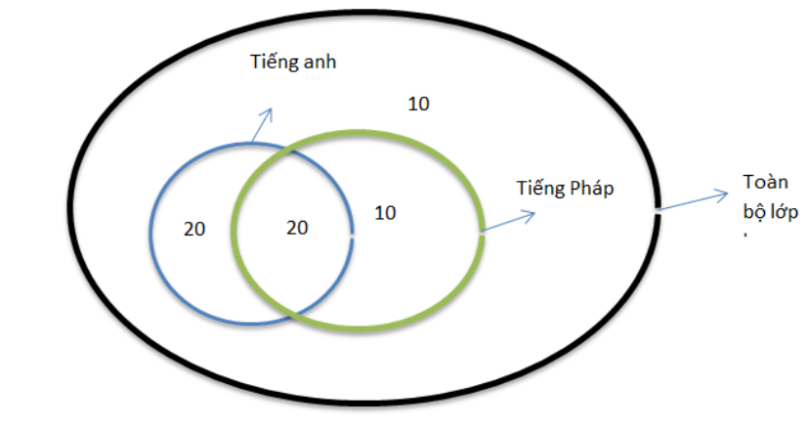
Như vậy lớp đại học đã cho có sinh viên không học ngoại ngữ.
Ta xét phép thử : Chọn sinh viên bất kỳ trong số sinh viên của lớp học.
Số khả năng xảy ra của phép thử là .
Xét biến cố : Chọn ra sinh viên không học ngoại ngữ.
Như vậy điều kiện thuận lợi của biến cố là chọn sinh viên trong sinh viên không học ngoại ngữ. Do đó .
Suy ra xác suất để chọn được sinh viên không học ngoại ngữ là
.
Cách 2 : Gọi , , lần lượt là tập hợp sinh viên học tiếng Anh, học tiếng Pháp và không học ngoại ngữ. Khi đó , ,,.
Ta có
Nên .
Gọi là biến cố “ sinh viên được chọn không học ngoại ngữ”.
Ta có ; .
Do đó .
Câu 5. Cho hình lăng trụ có đáy là hình thoi cạnh , góc . Biết các đường thẳng , , cùng tạo với mặt phẳng một góc . Gọi lần lượt là trung điểm của các cạnh , .
a) Tính thể tích khối lăng trụ .
b) Tính khoảng cách giữa và mặt phẳng .
Lời giải
Tác giả: Nguyễn Dung; Fb: Dung Nguyen
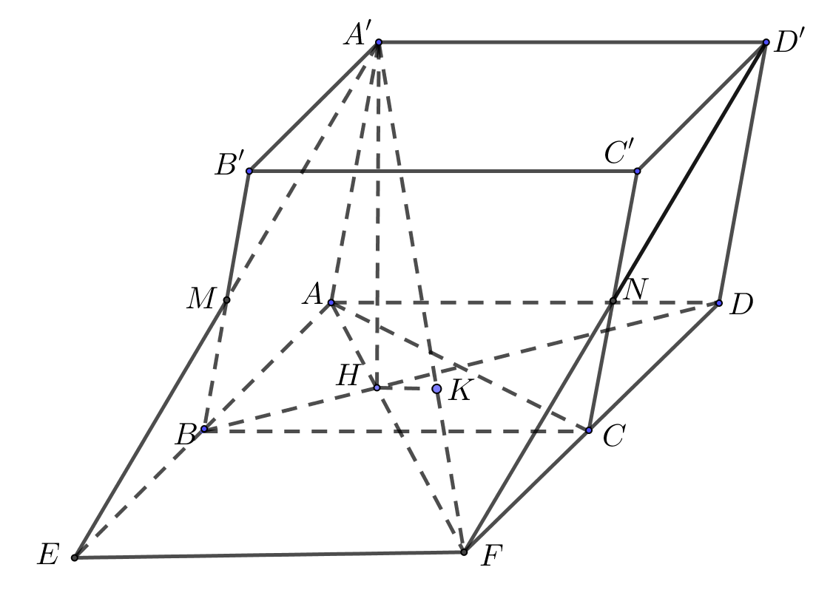
a) Tính thể tích khối lăng trụ .
Gọi là hình chiếu của trên mặt phẳng ,do các đường thẳng , , cùng
tạo với mặt phẳng một góc nên là tâm đường tròn ngoại tiếp tam giác .
Mặt khác, là hình thoi với góc nên tam giác đều. Do đó đồng
thời là trực tâm, trọng tâm của tam giác .
Vì nên có hình chiếu trên mặt phẳng là .
Góc giữa và mặt phẳng là góc . Theo bài ra ta có
Trong tam giác có .
Vậy thể tích khối lăng trụ là:
..
Tác giả: Hồ Ngọc Hưng ; Fb: Ho Ngoc Hung
b) Tính khoảng cách giữa và mặt phẳng .
Cách 1:
Gọi , và lần lượt là trung điểm của đoạn .
Ta có .
Vì nên hay bằng chiều cao của tam giác .
Trong đó , .
Xét tam giác vuông tại .
Vậy .
Cách 2:
Chọn hệ trục tọa độ sao cho , , , , , .
Do , .
.
, .
Vecto pháp tuyến của là .
Mặt phẳng có phương trình .
Vì song song với nên song song với .
Câu 6. Trong mặt phẳng với hệ tọa độ , cho tam giác nhọn, không cân, nội tiếp đường tròn tâm . Gọi lần lượt là trung điểm của các cạnh và ; các điểm và tương ứng là hình chiếu vuông góc của và trên các đường thẳng và .
a) Chứng minh rằng là đường trung trực của đoạn thẳng .
b) Tìm tọa độ các đỉnh của tam giác , biết rằng , và đường thẳng có phương trình .
Lời giải
Tác giả: Nguyễn Thành Biên ; Fb: BienNguyenThanh
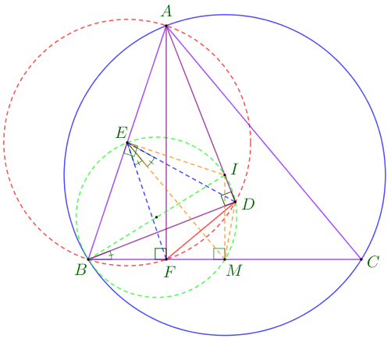
a) Ta có , suy ra tứ giác nội tiếp đường tròn tâm , đường kính .
Mặt khác , suy ra ngũ giác nội tiếp đường tròn đường kính .
Từ đó ta có (cùng chắn cung ).
Mà (số đo góc ở tâm bằng nửa cung bị chắn).
Suy ra , suy ra là tia phân giác của góc .
Mà do cung nắm trên đường tròn tâm , đường kính .
Suy ra là đường trung trực của đoạn thẳng .
Ta có .
b)
Tác giả: ; Fb: Hoàng Quyên
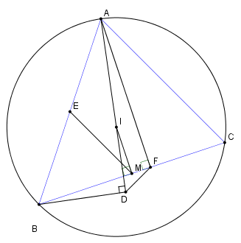
Ta có . Do và đối xứng nhau qua (theo câu 6a) nên
Gọi là trung điểm nên (do ). Do đó
Mà nên phương trình đường thẳng :
Do nên (vì là trung điểm ).
Mặt khác: nên phương trình đường thẳng
Suy ra (do )
Vậy tọa độ các đỉnh của là: , , .
Câu 7. Một nhà sản xuất sữa bột dành cho trẻ em cần thiết kế bao bì cho loại sản phẩm mới. Theo yêu cầu của lãnh đạo nhà máy, hộp sữa mới có dạng hình hộp chữ nhật với đáy là hình vuông hoặc có dạng một hình trụ. Biết rằng hộp sữa mới có thể tích bằng . Hãy giúp lãnh đạo nhà máy thiết kế hộp sữa này sao cho vật liệu sử dụng làm bao bì là ít nhất.
Lời giải
Tác giả: Nguyễn Ngọc Tâm ; Fb:Nguyễn Ngọc Tâm
Nếu hộp sữa có dạng hình hộp chữ nhật với đáy là hình vuông, có độ dài cạnh đáy là , chiều cao là .
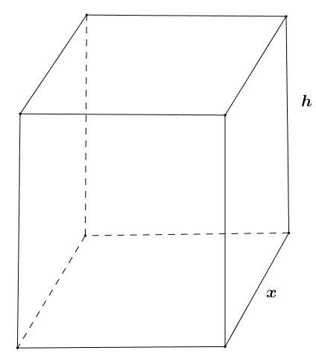
Khi đó thể tích hộp sữa là .
Suy ra diện tích toàn phần của hộp sữa là .
,dấu ‘=’ xảy ra khi và chỉ khi .
Nếu hộp sữa có dạng một hình trụ có đáy là đường tròn có bán kính , chiều cao ,.
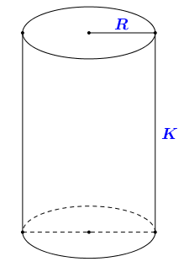
Khi đó thể tích hộp là .
Suy ra diện tích toàn phần của hộp sữa là:
, dấu ‘=’ xày ra khi và chỉ khi:
.
Vật liệu sử dụng làm bao bì ít nhất khi và chỉ khi diện tích toàn phần của hộp sữa đạt giá trị nhỏ nhất, do đó nên thiết kế hộp sữa có dạng hình trụ có đáy là đường tròn bán kính và chiều cao .
Câu 8. Năm bạn học sinh Tính, Nghĩa, Tuấn, Phú và Thuận ở chung một phòng trong ký túc xá của một trường trung học phổ thông. Một hôm người quản lý ký túc xá đến phòng của năm học sinh này để xác định lại hộ khẩu nhà của từng học sinh. Vì đều là học sinh giỏi toán nên các học sinh không trả lời trực tiếp mà nói với người quản lý ký túc xá như sau:
- Tính: “ Nhà bạn Phú ở Thới Lai còn nhà em ở Cờ Đỏ ”
- Nghĩa: “ Nhà em cũng ở Cờ Đỏ còn nhà bạn Tuấn ở Ô Môn ”
- Tuấn: “ Nhà em cũng ở Cờ Đỏ còn nhà bạn Phú ở Thốt Nốt ”
- Phú: “ Nhà em ở Thới Lai còn nhà bạn Thuận ở Ninh Kiều ”
- Thuận: “ Nhà em ở Ninh Kiều còn nhà bạn Tính ở Thốt Nốt”
Em hãy giúp người quản lý ký túc xá xác định đúng hộ khẩu nhà của các học sinh trên. Biết rằng trong câu trả lời của mỗi học sinh đều có một phần đúng và một phần sai đồng thời mỗi địa phương là địa chỉ hộ khẩu của đúng một học sinh.
Lời giải
- Tính: “ Nhà bạn Phú ở Thới Lai còn nhà em ở Cờ Đỏ ” (1)
- Nghĩa: “ Nhà em cũng ở Cờ Đỏ còn nhà bạn Tuấn ở Ô Môn ” (2)
- Tuấn: “ Nhà em cũng ở Cờ Đỏ còn nhà bạn Phú ở Thốt Nốt ” (3)
- Phú: “ Nhà em ở Thới Lai còn nhà bạn Thuận ở Ninh Kiều ” (4)
- Thuận: “ Nhà em ở Ninh Kiều còn nhà bạn Tính ở Thốt Nốt” (5)
Xét phát biểu (3) xảy ra hai trường hợp sau:
Trường hợp 1: Nếu ý đầu của (3) đúng thì có nghĩa nhà Tuấn ở Cờ Đỏ là đúng. Khi đó từ ý (2) nhà Tuấn ở Ô Môn là sai và nhà Nghĩa ở Cờ Đỏ là đúng. Mâu thuẫn vì có hai bạn Tuấn và Nghĩa đều ở Cờ Đỏ nên trường hợp này loại.
Trường hợp 2: Nếu ý đầu của (3) sai thì nhà bạn Phú ở Thốt Nốt là đúng dẫn đến ý đầu của (5) là nhà Thuận ở Ninh Kiều đúng. Khi đó ý đầu của (4), nhà Phú ở Thới Lai là sai. Từ (1) có nhà Tính ở Cờ Đỏ là đúng và từ (2) nhà Tuấn ở Ô Môn là đúng. Vậy còn lại nhà bạn Nghĩa ở Thới Lai. Trường hợp này thỏa mãn giả thiết bài toán.
Kết luận: Nhà Phú ở Thốt Nốt, nhà Thuận ở Ninh Kiều, nhà Tính ở Cờ Đỏ, nhà Tuấn ở Ô Môn và nhà Nghĩa ở Thới Lai.
----------HẾT----------

